Arduino : Convertir entrée

Analogique en sorti digital

Sommaire

Sommaire 2

Introduction 3

Qu’elle utilité ? 3

Conversion analogique en sorti digital 3

Code conversion entrée analogique en sorti digital 4

Comment utilisé les sorties digitales des bornes analogiques : 4

Exemple pour A0 : 4

Configuration du setup : 4

Boucle Void Loop : 5

Schéma electronique 5

Le schéma electrique pour ce petit montage nécessite : 5

Adaptation d’autre entré analogique 6

Introduction

Qu’elle utilité ?

On peut déjà se demander l’intérêt de convertir une entrée analogique en sortie digital. Pour les exemples et le reste du document on va utiliser une carte Arduino Uno. Les intérêts d’utilisé les entrées analogiques en sortie digital est :

* Les utilisées pour les grands circuit Arduino ou tous les ports digitaux classique sont pris.
* Pour la réalisation de carte électronique cela peut simplifier les cartes.
* Augmenter les possibilités de circuit sans changer de carte Arduino.

Après avoir l’intérêt de convertir les ports en analogique en sortie digital regardons comment faire

Conversion analogique en sorti digital

Pour convertir les entrées analogiques en sortie digital nous avons besoin de la datasheet Arduino pour l’exemple on utilise la datasheet de l’Arduino Uno mais on peut utiliser n’importe qu’elle carte Arduino.

On peut voir sur la datasheet des ports Arduino plusieurs choses a coter des A0, A1 … qui sont les entrée analogique on peut voir par exemple a coter de A0 D14, ce nombre D14 signifie que cette broche peut être piloter en tant que sortie digital. Cela est pareil pour les autres entrées de A0 à A5 on as les sorties de D14 à D19.

Code conversion entrée analogique en sorti digital

Comment utilisé les sorties digitales des bornes analogiques :

Pour la conversion on peut utiliser plusieurs chose soit on déclare directement le pin que l’on souhaite en sorti soit on peut aussi passer par un define.

Exemple pour A0 :

Configuration du setup :

Ensuite on configure le Void setup et on déclare la variable Led ou D14 comme une sortie en utilisant la ligne pinMode()

Boucle Void Loop :

Pour un exemple on va prendre un programme de base faire clignonté la led

Schéma electronique

Le schéma electrique pour ce petit montage nécessite :

* Carte Arduino Uno
* Plaque de test
* Resistance 350 ohm
* Led

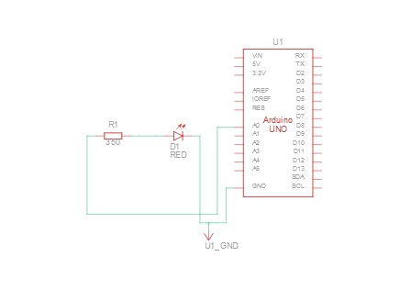

Adaptation d’autre entré analogique

On peut adapter d’autre pin analogique de la carte Arduino uno ou d’un autre en regardant la datasheet des pins par exemple pour le Pin A1 de l’Arduino uno c’est la sortie digital D15 il faut aussi savoir que on ne peut pas a la fois avoir un entré analogique et une sortie digital on choisis l’un ou l’autre.